一年级第十三周周末练习题
班级 姓名 家长签字
一、口算。
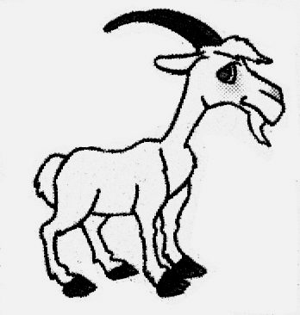
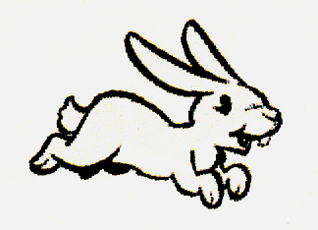
3
+7
-57
+27
-67
10
-6
+37
-27
+47
1 + 9-2= | 1 + 8+2= | 7 + 3-5= | 5 + 5-5= | 10-2-8=
2 + 8-3= | 1 +9- 5= | 9 -5 -4= | 6 + 4-7= | 7 +3-5=
5 + 5-4= | 4 +5-7 = | 10 +0-2= | 8 +2 -8 = | 8 +1-2=

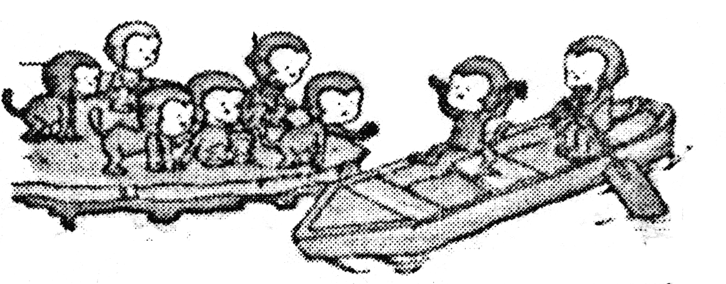
二、看图列式。
6只
？只
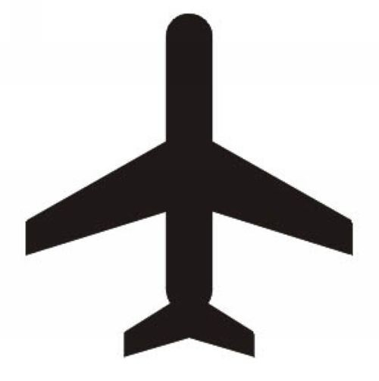
？
10架

＝ （只） ＝ （架）
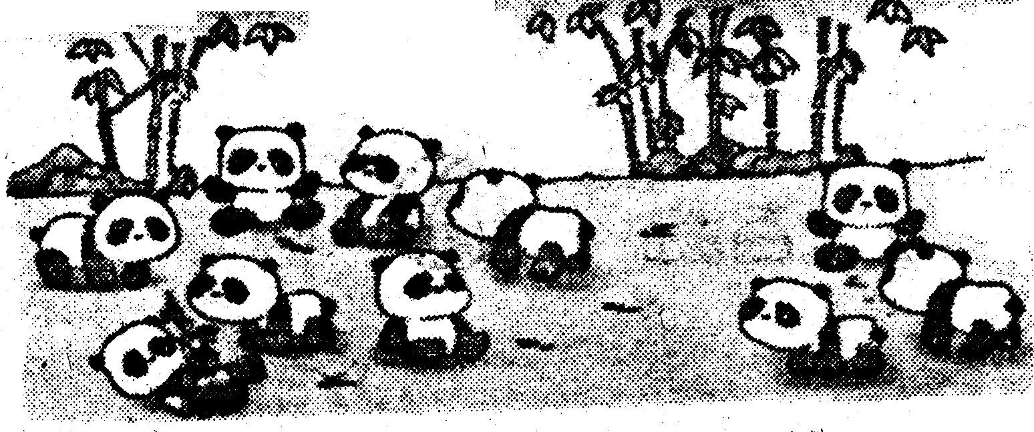
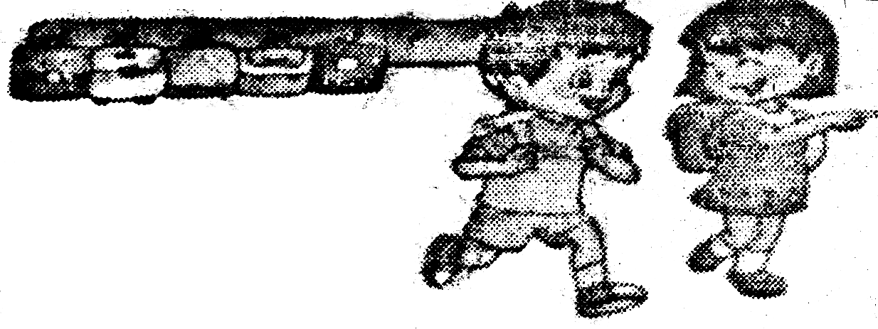
？只
7只
7个
？个

＝ （只） ＝ （个）

三、我是小小数学家。
1、在○里填上“＋”或“－”，使算式成立。
4○4=8 8○6○5=7 7○4○5=8
7○2=5 9○5○4=0 9○6○2=5
- 选一选，圈一圈
（1）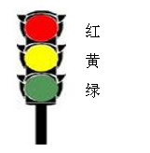红灯在黄灯的_________面，（ 上 下 ）
绿灯在黄灯的_________面。（ 上 下 ）
（2）、图片中，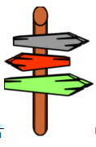最下面的是哪一块？（ ）
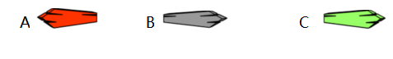
（3）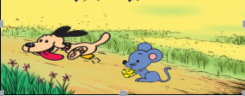
（1）小狗在小老鼠的（ ）面。（ 前 后 ）
（2）小老鼠在小狗的（ ）面。（ 前 后 ）
（4）.
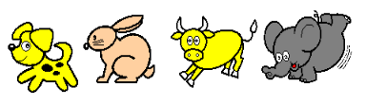
（1）小狗跑在最（ ）面，小象跑在最（ ）面。
（2）小象跑在小牛的（ ）面，小狗跑在小兔的（ ）面。
（3）小兔跑第（ ），它的后面还有（ ）个，前面还有（ ）个。
五、同学们去公园排队买票，淘气前面站了4个人，后面站了3个人，一共有多少人在排队？

